文件名称: | 规格书
设备名称: | 步入式高低温湿热试验室
设备型号: | YL-2290-B1WL
日期: | 2011-05-11

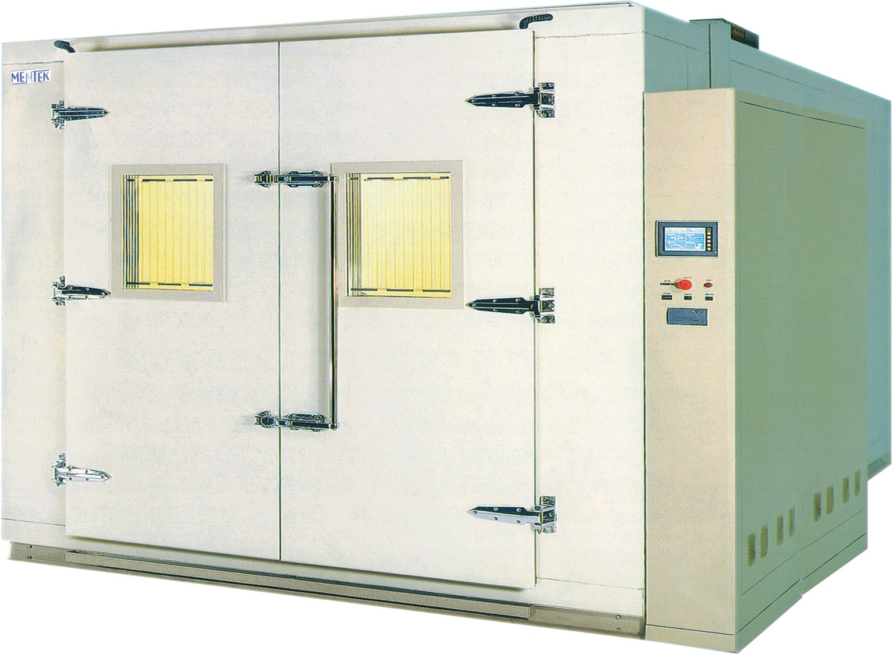

- 产品名称
1.1名称  1.2型号 | 步入式高低温湿热试验室  YL-2290-B1WL
- 适用及限制说明
2.1适用范围 | A)本设备适用于各类电工电子产品及其他产品、零部件和材料进行高低温恒定和渐变、湿热试验等环境模拟可靠性试验。  B)除此之外的用途可能会导致人员受伤及机设备损坏！
2.2试品限制 | A)易燃、爆炸、易挥发性物质试样的试验及储存  B)腐蚀性物质试样的试验及储存生物试样的试验或储存  C)强电磁发射源试样的试验及储存
- 容积和尺寸
3.1有积容积 | 约45M³
3.2内箱尺寸 | W(宽)4500 mm*H(高)2300 mm*D(深)4000 mm
3.3测试箱外箱尺寸 | W(宽)5500mm*H(高)2750mm*D(深)4650mm（高度不含马达）  温馨提示：外部尺寸请依最终设计确认三视图为准！
- 性能
- 条件 | 指水冷水温+27℃，空载(部份参数依备注)无试样时
- 温/湿度范围 | -40℃至+80℃ / 30%(限定温段,见区域图)至95%RH
- 温/湿度波动度 | ±0.5℃ / ±2.5%RH
- 温/湿度偏差 | ≤±2℃ / A)>75%RH:≤+2,-3%RH，B)<75%RH:≤±5%RH
- 温度均匀度 | ≤2℃（-40~+100℃范围）
- 升温时间 | -40℃升至+80℃约43分钟,空载
- 降温时间 | +20℃降至-40℃约80分钟,空载
- 升降温过冲 | ≤±3℃
- 最大负载 | 总重等效_500__KG铁
- 恒定最大  发热负载 | 不发热
- 噪音 | ≤75dB（A声级, 恒定时）
- 满足  试验  标准 | GB/T2423.1-2001试验A:低温(部份)  GB/T2423.2-2001试验B:高温 (部份) *  GB/T2423.3-2006试验Cab:恒定湿热  GB/T2423.4-1993试验Db:交变湿热  GB/T2423.34-2005试验Z/AD:温湿组合
  - 温湿度区域
示意图
- 结构及材料 |  | 备注
- 外箱 | 喷塑镀锌彩色钢板
- 内箱 | ＳＵＳ＃３０４不锈钢板
- 保温层 | 硬质聚胺脂发泡及玻璃棉
- 箱门 | 80*180CM双开门, 附发热防汗3层真空大玻璃观察视窗
- 观察窗 | 双开门上附有发热防汗3层真空大玻璃观察视窗
- 密封 | 原装进口硅胶密封条
- 压力平衡口 | 带防汗线全全铝合金自复式方形
- 灯 | 防爆节能灯2组 | 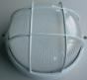
- 送风测温系统 |  | 备注
6.1送风特点 | 空调箱上部出风下部回风送风
6.2循环马达 | 台湾大同低压异步马达 | 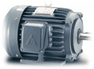
6.3风轮 | 多翼离心式循环风扇,耐高低温铝合金叶片 | 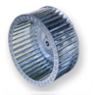
6.4传感器 | PT100铂电阻传感器 (干湿球方式) | 
- 冷冻系统 |  | 备注
7.1制冷方式 | 机械式蒸气压缩
7.2压缩机 | 德国比泽尔半密活塞2台 | 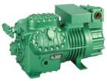
7.3制冷剂 | 非氟环保HFC R404A/R23 | 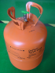
7.4冷凝器 | 水冷高效壳管式 | 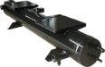
7.5蒸发器 | 高效多段式带亲水膜翅片蒸发器（翅片加厚型） | 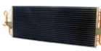
7.6油分离器 | 艾默生AW55877 | 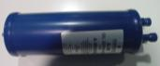
7.7 膨胀阀 | 丹佛斯热力膨胀阀 | 
7.8 电磁阀 | 日本鹭宫及丹佛斯 | 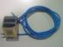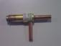
7.9 视液镜 | 丹佛斯 | 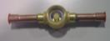
7.10其它附件 | 均为国际一经品牌优质产品(右图为：干燥过滤器) | 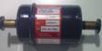
7.11除湿 | 1.由制冷系统冷冻除湿（箱内空气经过低于露点温度蒸发器，水份析出）
7.12系统特点 | 依不同工况自动切换制冷系统流量，恒定段切断多余系统保持实现节能运行。  能量调节说明：  1)降温控制  多级蒸发器组合,可获得更均匀及高效的冷量交换效率及制冷输出;  流量控制由各自匹配的热力膨胀阀自动调整;  2)节能控制  比泽尔CR能量调节装置  能量调节阀工作原理:  ----调节机构将压缩机的吸气阀片强制顶离阀座，使吸 气阀 始终处于开启状态。  压缩机吸气过程中，低压蒸气从吸气阀入，压 缩过程中因压力无法升高，排气阀始终处于关闭状态 ，使该气缸 输气量为0，达到输气量调调节的目的。  到达恒定段，控制系统自动判定延时时间后,打开比泽尔半密压缩机的能量调节阀卸载部份动作气缸从而调节能量输出,（一般按33%,50%,66%调节）,同时切断多余蒸发器达到匹配，达到节约能源同时使系统长时间恒定更稳定. | 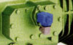
- 加热加湿系统 |  | 备注
- 加热管 | 鳍片式镍铬合金电热管 | 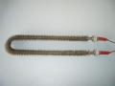
- 加湿管 | A)采用加湿筒(锅炉方式)加湿,比传统表面加湿(水盘式)速度快,控制精度高,箱内不会产生水垢等杂质污染,低湿性能好,并方便清洗.  B) 加湿管采用全不锈钢无缝套管，绝缘电阻大于50MΩ，并具有防干烧控制器  C) 加湿筒采整座不锈钢制成,并附有水位观测窗口. | 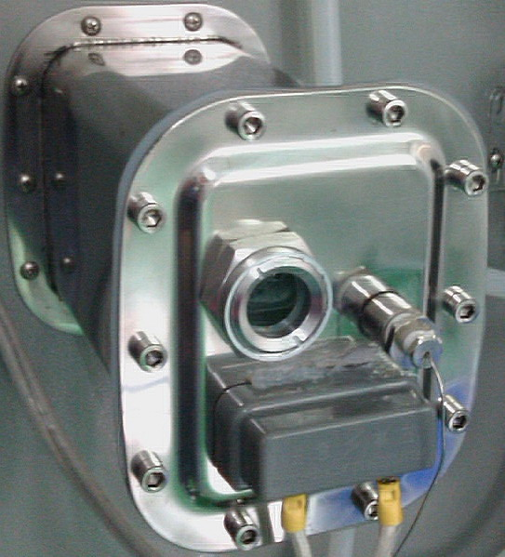
- 控制方式 | 由控制器输出信号通过SSR固态继电器实现高精度无触点开关控制 | 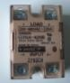
- 控制器及控制电路 |  | 备注
- 控制方式 | 高精度电阻式触摸屏，可用USB外接鼠标控制； | 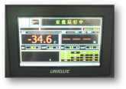
- 显示 | 7寸TFT真彩液晶显示屏.（分辨率800*480）
- 入力 | 2组输入，支持干湿球PT100及湿度变送器，热电偶T，K，E等
- 精度 | 0.1高精度采样
- 系统容量 | 120组程序*1000段（可分别循环1000次）,每组程序所需之段数可任意分割,各组程序并可以自由互相连结（最多20步连结）
- 操作模式 | 定值（斜率）/程序运转模式
- 输出方式 | PID+SSR/SCR 自动正逆双向同步输出
- 软件功能 | 1.温湿度曲线:  无纸记录:内置记录程序，控制器内记忆体可存储24H运行300天.  可方便自动生成温湿曲线文件，并转存为XLS表格;  2.完善的接口:  外留USB口:可直接连接打印机，实现本地数据由线打印，  由USB口可用U盘轻松进行历史曲线等数据导出。  外留LAN标准网络接口:无需专门配置服务器,可便接入公司电脑局域网络，一个最多可连接并监控16台设备,方便快捷。  3.实时监控可做到：同时监视1~16台控制器运行状态----如监控控制器实时数据，信号点状态，实际输出状态等  支持远程（外网）故障诊断：  技术人员可通过网络，由客户协助留出端口，打开IE浏览器，输入控制器的IP地址，即可进入登录界面选择操作或监视进行诊断  4. 时序控制  2组时序输出控制接口,搭配10种之时间控制模式,可提供依程序设定要求的开关信号输出，注意只是控制信号，箱内测试电源需另接及有专配的供电系统.  5. 故障显示  16组故障报警输出，中英文人性化提示故障原因及排除方法  6. 预约启动  所有测试条件皆可设定预约开机运转之功能. | 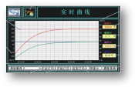
- 控制电路  主要元器件 | 控制线路主要零部件均为优质品牌(右图为:台安电磁开关) | 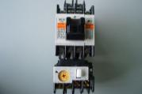
- 保护功能 |  | 备注
 | 1.测试品超温保护（独立）  2.附有无熔丝保护开关  3.加热器超温保护开关  4.压缩机过载过热  5.压缩机高低压保护  6.系统过电流保护装置  7.控制器自诊定故障并显示  8.冷却水压过低保护 | 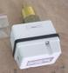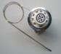
- 其它部件 |  | 备注
11.1标配 | 1.RO纯水机一套  2.中继20L水箱一式  3.操作说明书保养手册  4.本设备出厂前经本公司质量检验中心检测,并出具有效期为一年的检验报告
11.2特殊 | 1.增加三层真空玻璃视窗  2.测试孔直径50mm,100mm规格依客户要求（选配件）
- 使用条件 |  | 备注
1.环境温度: 5℃-35℃;
2.相对湿度: ≤85%RH;
3.大气压力：80kPa~106kPa
4.周围无强烈振动
5.电源电压:
5.1 接电源380V AC(±10%),三相线+保护地线,接地电阻≤4Ω;使用3P 100A空气开关
5.2 标称最大功率：约 35 KW
5.3 最大工作电流：约 60 A
6.冷却水:
6.1建议选用冷却水塔: 25 RT
6.2 水管尺寸: 2 寸
6.3 循环水量:约 260 升/分钟
7.频率: 50±0.5Hz
8.加湿用水;电阻率↑≥500MΩ;
9.环境空气质量要求：不含高浓度粉尘及易燃.易爆气体或粉尘,附近没有强电磁辐射源.
10.箱内不能放置含有易燃﹑易爆或会产生挥发﹑腐蚀性气体的物品进行试验或存储
11．试品放置要求：
A）试品总质量每1立方米容积箱内不超过80KG
B）试品总体积不大于箱内容积的2/5，箱内每层水平面放置面积不大于截面积的2/5。
否则可能严重影响试验箱性能或不能正常工作。
- 售后服务 |  | 备注
1.免费为客户培训操作人员和维护人员(地点在本公司或客户所在地).
2.整机保修期:一年.每季度保养一次,共四次(省内地区每季到厂定期保养,省外依协商而定)
3.完整的维修服务团队,提供最迅速及专业的维修服务(维修12HR回复,24HR到厂,问题排除)
- 设备执行及验收标准 |  | 备注
 | 1.依国标GB/T10586-2006及GB/T10592-1989设计制造。*  检定标准依GB/T5170.2-1996,GB/T5170.5-1996. | 温馨提示：GB/T5170.5-1996.的温度均匀度是指空载情况下;湿度均匀度也是指在空载条件！
15.设备结构示意图

16.主要材料表
名称 | 品牌 | 规格(W*H*D) | 产地 | 数量 | 备注
A结构部份
库体 | 台湾佳成 | 厚10CM | 中国 | 1式
地板补强 | 台湾佳成 | 3MM | 中国 | 1式
空调箱 | 越联 | 不锈钢 | 中国 | 1式
机组及控制箱 | 越联 | 冷轧钢板烤漆 | 中国 | 1组
双开门 | 台湾佳成 | 彩板 | 中国 | 1式
观察窗 | 佩信 | 30*40CM多层真空 | 台湾 | 1式
烤漆 | 越联 | 电脑白 | 中国 | 1式
循环马达 | 台湾大同 | 1/2HP | 台湾 | 4组
B 制冷部份
压缩机 | 比泽尔 | 半密 | 德国 | 2台
能量调节阀 | 比泽尔 | 15HP配套 | 德国 | 1式
冷凝器 | 盛泰 | 水冷壳管式 | 台湾 | 1组
蒸发器 | 中力 | 3/8翅片式 | 台湾 | 2组
防震软管 | 帕利斯 | 1-1/8”,1-3/8” | 美国 | 2支
油分离器 | 艾默生 | AW系列 | 墨西哥 | 1式
高低压开关 | 丹佛斯 | HNS | 丹麦 | 1式
干燥器 | 丹佛斯 | DML | 丹麦 | 1组
水压开关 | 丹佛斯 | FQS | 丹麦 | 1式
视窗 | 丹佛斯 | SGN | 丹麦 | 1式
电磁阀 | 鹭宫/丹佛斯 | SEV/EVR | 日本/丹麦 | 6式
膨胀阀 | 丹佛斯 | TES | 日本 | 6式
蒸发压力调节阀 | 丹佛斯 | KVP | 丹麦 | 1套
冷媒及耗材 | 杜邦 | R404A | 美国 | 2瓶
C 控制部份
控制器 | 优易控 | UMC1207 | 日本 | 1台
传感器 | 欧美加 | PT100 | 美国 | 1式
电源开关 | 台安 | 漏电保护型 | 台湾 | 1式
接触器 | 台安 |  | 台湾 | 8式
加热管 | 隆星 | 鳍片式镍铬合金 | 台湾 | 12支
热继电器 | 富士 |  | 日本 | 6式
欠逆相保护器 | 台安 | APR3 | 台湾 | 1式
超温保护 | 志禾 | 50℃~300℃ | 台湾 | 3式
固态继电器 | 阳明 | SSR | 台湾 | 6组
计时器 | 欧姆龙 | 3MIN | 日本 | 1组
继电器 | 欧姆龙 | 2P,4P | 日本 | 10套
线缆 | 成天泰 | 0.75~25平方 | 中国 | 1套
D 加湿除湿部份
加湿桶 | 越联 | 4.5KW | 中国 | 2套
抽水马达 | 三角洲 | 24VRO | 美国 | 1式
水杯 | 越联 | PE开模 | 中国 | 2套
水管及接头 | 优质 | 矽胶 | 中国 | 2套

